SREDNJA ŠKOLA VELA LUKA
Područje rada: ekonomija, trgovina i poslovna administracija
Zanimanje: ekonomist
Školska godina 2019./2020.

ZAŠTIĆENA PODRUČJA HRVATSKE
Završni rad

Mentorica: Učenik:
Danijela Lovričević, prof. Duje Milina

Vela Luka, svibanj 2020.

SADRŽAJ

UVOD 3
1. POVIJESNI RAZVOJ ZAŠTIĆENIH PODRUČJA U HRVATSKOJ 4
2. KATEGORIJE ZAŠTIĆENIH PODRUČJA 6
3. NACIONALNI PARKOVI 9
3.1. Nacionalni park Plitvička jezera 10
3.2. Nacionalni park Sjeverni Velebit 11
4. PARKOVI PRIRODE 15
4.1. Park prirode Lastovsko otočje 16
4.2. Park prirode Žumberak - Samoborsko gorje 18
5. UNESCO-va PRIRODNA I KULTURNA BAŠTINA U HRVATSKOJ 21
5.1. Plitvička jezera 22
5.2. Episkopalni kompleks Eufrazijeve bazilike 22
5.3. Stari grad Dubrovnik 22
5.4. Katedrala sv. Jakova 23
5.5. Povijesna jezgra Trogira 23
5.6. Dioklecijanova palača i cijeli srednjovjekovni Split 24
5.7. Starogradsko polje 24
5.8. Stećci - srednjovjekovni nadgrobni spomenici 25
5.9. Obrambeni sustav grada Zadra i Tvrđava sv. Nikole u Šibeniku 25
5.10. Iskonske bukove šume Karpata i drugih regija Europe 26
ZAKLJUČAK 27
POPIS LITERATURE 28
POPIS SLIKA I TABLICA 30

UVOD

Tema ovog završnog rada jest „Zaštićena područja Hrvatske“ koja se dotiče prirodnih i kulturnih ljepota Republike Hrvatske. Rad se sastoji od pet osnovnih poglavlja.

U prvom poglavlju dotičemo se povijesnog razvoja zaštićenih područja u Hrvatskoj, koih su godina osnivana razna društva za zaštitu prirode i okoliša te načini očuvanja zaštićenih područja u Hrvatskoj.

Drugo poglavlje definira pojam zaštićenog područja, navedeno je svih devet kategorija zaštićenih područja i svaka od njih je ukratko opisana.

U trećem poglavlju fokusiramo se na nacionalne parkove. Definiran je njihov pojam te su Nacionalni park Plitvice i Nacionalni park Velebit detaljno opisani.

Četvrto poglavlje se odnosi na parkove prirode. Ukratko je opisano svih 11 parkova, a detaljnije su opisani Park prirode Lastovsko otočje i Park prirode Žumberak - Samoborsko gorje.

Za kraj u petom poglavlju priča se o UNESCO-ovoj prirodnoj i kulturnoj baštini u Hrvatskoj. Opisano je sedam znamenitosti od prije poznatih i tri nove koje su nedavno ušle na Listu.

POVIJESNI RAZVOJ ZAŠTIĆENIH PODRUČJA U HRVATSKOJ

Prve ideje i poticaji za zaštitu prirode u Hrvatskoj, kao i u mnogim drugim državama, vezani su za drugu polovicu 19. stoljeća. Nositelji takvih poticaja bili su u prvom redu entuzijasti raznih struka (biolozi, geografi, šumari, ali i putopisci, umjetnici…). Oni su shvatili koliko je Hrvatska vrijedna i raznolika u prirodnom pogledu. Ti su pojedinci u početku djelovali neorganizirano, nastojeći prije svega popularizirati prirodne vrijednosti i ljepote, a nešto kasnije javile su se i ideje o zakonskoj zaštiti određenih prirodnih fenomena i područja. Postupno se za prirodu zainteresirala i znanstvena javnost, zastupljena sve većim brojem istraživača. 1885. godine u Zagrebu se osniva Hrvatsko prirodoslovno društvo koje je bilo prvo društvo koje se brinulo o prirodi, a 8 godina kasnije, 1893., također se osniva i Društvo za uređenje i poljepšavanje Plitvičkih jezera I okolice.
Jednako važan za razvoj zaštite prirode u Hrvatskoj je razvoj zakonske regulative kojom se nastoje očuvati posebne ljepote te ugrožene biljne i životinjske vrste. Prvi takvi zakoni u Hrvatskoj bili su Zakon o zaštiti ptica i Zakon o lovu (1893.) te Zakon o zaštiti špilja (1900.).
Jednako važan za razvoj zaštite prirode u Hrvatskoj je razvoj zakonske regulative kojom se nastoje očuvati posebne ljepote te ugrožene biljne i životinjske vrste. Prvi takvi zakoni u Hrvatskoj bili su Zakon o zaštiti ptica i Zakon o lovu (1893.) te Zakon o zaštiti špilja (1900.).
Godinom početka suvremenog razdoblja organizirane zaštite prirode u Hrvatskoj drži se 1946., kada je osnovan Zemaljski zavod za zaštitu prirodnih rijetkosti, koje je poslije pod imenom Odjel za zaštitu prirodnih rijetkosti djelovao do 1960., kada je osnovan Zavod za zaštitu prirode kao samostalno tijelo zaduženo za skrb o svim prirodnim dobrima. Kroz godine rada mijenjali su se nazivi organizacije kao i Zakon o zaštiti prirode.
Na temelju Zakona o ustanovama, Vlada Republike Hrvatske donosi Uredbu o osnivanju Državnog zavoda za zaštitu prirode (NN 126/2002.). Djelatnost Zavoda obuhvaća stručne poslove u vezi zaštite prirode: prikupljanje i obrađivanje podataka u vezi zaštite prirode i izrade baze podataka; praćenje stanja očuvanosti biološke i krajobrazne raznolikosti i predlaganje mjera za njihovu zaštitu; pripremanje i provođenje projekata i programa u području zaštite prirode, sudjelovanje u provođenju međunarodnih ugovora; organiziranje i provođenje odgojno-obrazovnih aktivnosti i dr. Osnovane su Javne ustanove koje upravljaju zaštićenim područjima i područjima ekološke mreže Natura 2000 u nacionalnim parkovima i parkovima prirode te Javne ustanove koje upravljaju zaštićenim područjima i područjima ekološke mreže Natura 2000 na županijskoj i lokalnoj razini.
2015. godine osnovana je Hrvatska organizacija za okoliš i prirodu (HAOP) kao neovisna javna ustanova, nastala spajanjem Agencije za zaštitu prirode i Državnog zavoda za zaštitu prirode. HAOP je preuzeo njihove poslove prikupljanja i objedinjavanja podataka i informacija o okolišu i prirodi radi osiguravanja i praćenja provedbe politike zaštite okoliša i prirode , održivog razvoja te ostale stručne poslove u vezi sa zaštitom okoliša i prirode. Danas HAOP djeluje u sklopu Zavoda za zaštitu okoliša i prirode Ministarstva zaštite okoliša i energetike.
Hrvatska, u usporedbi s industrijskim razvijenim državama Zapadne Europe, zauzima velike površine netaknute prirode, a one bi se uza sve jaču izraženu želju i ekološku svijest te povećana materijalna ulaganja mogle zaštititi i time očuvati za buduće naraštaje. Podizanje cjelokupne ekološke svijesti, ne samo u pogledu širenja zaštićenih područja, nego i općenito u pogledu za kvalitetniji život, aktualan je izazov za sektor zaštite prirode.

KATEGORIJE ZAŠTIĆENIH PODRUČJA

Prema IUCN-u definicija zaštićenog područja je “jasno definirano geografsko područje s utvrđenom namjenom koje je zaštićeno i upravljano, zakonski ili drugi učinkovitim sredstvima, s ciljem dugotrajnog očuvanja prirode, i pripadajućih usluga ekosustava te kulturnih vrijednosti.“

Zakonom o zaštiti prirode zaštićena područja Hrvatske podijeljena su u 9 kategorija: strogi rezervat, nacionalni park, posebni rezervat, park prirode, regionalni park, spomenik prirode, značajnik krajobraz, park-šuma, i spomenik parkovne arhitekture. Hrvatski sabor svojim odlukama proglašava pojedina područja nacionalnim parkom ili parkom prirode, a vlada Republike Hrvatske ima nadležnost proglašenja strogog rezervata ili regionalnog parka. Ostale kategorije zaštite proglašava županija na čijem se području nalazi važnije prirodno područje.

U sljedećoj tablici se nalaze broj zaštićenih područja te njihova površina u km²:

Tablica 1. Zaštićene prirodne vrijednosti Hrvatske
Kategorija | Broj | Površina (km²)
Strogi rezervat | 2 | 24,19
Nacionalni park | 8 | 979,63
Posebni rezervat | 77 | 400,11
Park prirode | 11 | 4320,48
Regionalni park | 2 | 1025,56
Spomenik prirode | 80 | 2,27
Značajni krajobraz | 82 | 1331,28
Park-šuma | 27 | 29,54
Spomenik parkovne arhitekture | 119 | 8,36
Ukupno | 408 | 7528,03
Izvor: udžbenik za prvi razred geografije

Strogi rezervat - područje je kopna ili mora u kojem je priroda neizmijenjena ili neznatno izmijenjena ljudskom djelatnošću. U tim je područjima najstrože zabranjena bilo kakva gospodarska ili druga djelatnost te se priroda nastoji očuvati u prirodnom (izvornom) obliku. U Hrvatskoj su proglašena dva stroga rezervata: Bijele i Samarske stijene na području Velike Kapele u Gorskom kotaru te Hajdučki i Rožanski kukovi u sklopu Nacionalnog parka Velebit.

Nacionalni park - zakonom je proglašeno područje koje ima osobite prirodne, kulturne, znanstvene i druge vrijednosti. U Hrvatskoj je trenutačno osam nacionalnih parkova (o kojima ćemo pričati više u sljedećem poglavlju).

Posebni rezervat - područje je kopna/mora koje je od osobitog značenja radi svoje jedinstvenosti ili rijetkosti. U njima je osobito izražen jedan ili više elemenata prirode (biljne i životinjske vrste, njihove zajednice, reljef i vode) i ta su područja od velikog značenja i namjene. U tim rezervatima nisu dopuštene radnje i djelatnosti koje mogu narušiti svojstva zbog kojih je i došlo do proglašenja tih područja rezervatima (npr. branje cijeća i plodova, hvatanje i ubijanje životinja, melioracijski zahvati i sl.). U našoj je zemlji 80 tako zaštićenih rezervata i njihov se broj svake godine mijenja.

Park prirode - prostrano je prirodno ili kultivirano područje koje se nalazi na kopnu ili moru. Njihov krajobaz ima naglašene odgojno-obrazovne, kulturno-povijesne i turističko-rekreacijske vrijednosti. Obuhvat same zaštite je nešto manji nego u prethodne tri kategorije, ali i u njima se pazi da gospodarske i druge djelatnosti i radnje ne narušavaju prirodu u samom parku. Od 1967. do 2013. godine u Hrvatskoj je proglašeno 11 parkova prirode. O parkovima prirode ćemo više pričati u 4. poglavlju.

Regionalni park - prostrano je prirodno ili djelom kultivirano područje koje se nalazi na kopnu ili na moru. Njegova ekološka obilježja mogu biti međunarodne, nacionalne ili područne važnosti. Taj relativno noviji oblik zaštite prirode u Hrvatskoj zaštitio je dva područja kategorijom regionalnog parka. Ministarstvo kulture proglasilo je koridor rijeka Mura-Drava (2008.) i Moslavačku goru (2011.) regionalnim parkovima.

Spomenik prirode - pojedinačni je izvorni object ili skupina objekata žive ili nežive prirode koji imaju veliku ekološku, znanstvenu, estetsku ili kulturnu vrijednost. Među njima ima geoloških (npr. otok Jabuka, Brusnik), geomorfoloških (npr. Modra Špilja, Pazinska jama, Modro i Crveno jezero), hidroloških (npr. vrela Cetine, Kupe) i paleontoloških (npr. Hušnjakovo, Vindija) spomenika prirode.

Značajni krajobraz - prirodni je ili kultivirani predjel koji ima veliku estetsku vrijednost, ali je njegova zaštita znatno manjeg opsega.

Park-šuma - prirodna je ili sađena šuma koja je namijenjena rekreaciji ili odmoru ljudi.

Spomenik parkovne arhitekture - umjetno je oblikovan prostor (perivoj, botanički vrt, arboretum, gradski park, drvored) ili pojedinačno stablo ili skupina stabala koji imaju stilsku, umjetničku, kulturno-povijesnu, ekološku ili znanstvenu vrijednost. U toj se kategoriji nalazi najveći broj zaštićenih područja, a kao primjeri mogu se navesti Opeka i Trsteno (arboretumi), Maksimir (najstariji i najveći hrvatski gradski park) i Velebitski botanički vrt.

NACIONALNI PARKOVI

Hrvatska je sredozemna, odnosno srednjoeuropska zemlja izrazite obalne razvedenosti, s umjerenom kontinentalnom klimom. S obzirom na povoljan geografski položaj, smještena u srcu Europe, Hrvatska obiluje brojnim kulturnim i prirodnim bogatstvima te bogatim biljnim i životinjskim raznolikostima. „Po očuvanoj prirodi Hrvatska je među najbogatijim zemljama Europe. S pravom i ponosom možemo reći - Hrvatska je nacionalni park Europe. Trećina našeg teritorija je dio najveće svjetske mreže zaštićenih područja, ekološke mreže Natura 2000. Pod nazivom Parkovi Hrvatske okupljamo osam nacionalnih parkova.

Prema Zakonu o zaštiti prirode nacionalni park je prostrano, pretežno neizmijenjeno područje iznimnih i višestrukih prirodnih vrijednosti, a obuhvaća jedan ili više sačuvanih ili neznatno izmijenjenih ekosustava. Nacionalni park ima znanstvenu, kulturnu, odgojno-obrazovnu i rekreativnu namjenu. U njemu su dopuštene djelatnosti kojima se ne ugrožava izvornost prirode te je zabranjena gospodarska uporaba prirodnih dobara. Turističko-rekreacijske djelatnosti moraju biti u ulozi posjećivanja i razgledavanja, koje je dopušteno svima pod istim uvjetima.

Tako u Republici Hrvatskoj imamo 8 nacionalnih parkova od kojih se tri nalaze na otocima i obuhvaćaju okolno more. To su Kornati, Brijuni i Mljet. Nacionalni parkovi Plitvička jezera i Krka u prvom su planu zanimljivi zbog krške hidrografije, a preostala tri, Risnjak, Sjeverni Velebit i Paklenica, planinski su prostori zanimljive vegetacije i reljefa.

Tih osam hrvatskih nacionalnih parkova zaprema površinu od gotovo 100 000 hektara ili gotovo 2% ukuone površine Republike Hrvatske. Za nekoliko područja u Hrvatskoj trenutačno postoje prijedlozi o osnivanju nacionalnih parkova pa se može očekivati i povećanje broja tako zaštićenih područja u nas.

Nacionalni park Plitvička jezera

Nacionalni park Plitvička jezera najstariji je i najpoznatiji te turistički najposjećeniji hrvatski nacionalni park. Bistra jezera stvaraju veličanstvene slapove (slika 1) zbog kojih Plitvička jezera privlače mnogobrojne domaće i strane turiste. Kao posljedica tog procesa nastao je niz od šesnaest stepenasto poredanih većih jezera i nekoliko manjih, koja su najslikovitiji dio ovoga parka. Također, prostrani šumski kompleksi, iznimne prirodne ljepote jezera i slapova, bogatstvo flore i faune, planinski zrak, kontrasti jesenjih boja, šumske staze i drveni mostići i još mnogo toga predstavlja Nacionalni park koji se nalazi se na području dviju županija, 91% parka je u Ličkosenjskoj županiji, a 9% u Karlovačkoj županiji. Na Plitvičkim jezerima nalazi se i izvor rijeke Korane, koja se napaja vodom iz jezera.
Slika 1. Jezero na Plitvičkim jezerima
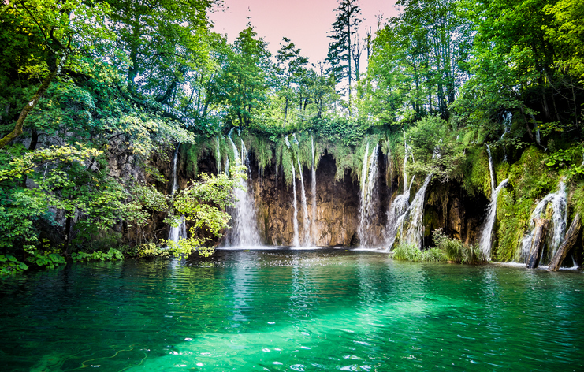
Izvor: http://www.narod.hr (16.04.2020.)
Nacionalni park Plitvička jezera predstavlja osobitu u i kršku pojavu. Kompleks Plitvičkih jezera proglašen je nacionalnim parkom 8. travnja 1949. Nalazi se u šumovitom planinskom kraju u kojem postoji 16 jezera različite veličine, ispuna kristalnom modro-zelenom vodom. Jezera dobivaju vodu iz brojnih rječica i potoka, a međusobno su spojena kaskadama i slapovima. Sedrene barijere, koje su nastale u razdoblju od desetak tisuća godina, jedna su od temeljnih osobitosti Parka. Poseban zemljopisni položaj i specifične klimatske značajke pridonijeli su nastanku mnogih prirodnih fenomena i bogatoj biološkoj raznolikosti.

U parku je registrirano čak 1267 različitih biljnih vrsta od čega čak 50 vrsta orhideja, 321 vrsta leptira, 157 vrsta ptica, 20 vrsta šišmiša. U bogatoj fauni posebno mjesto zauzimaju najveće europske zvijeri: smeđi medvjed, vuk i ris. Zbog jedinstvenosti, prirodne ljepote i vrijednosti nacionalnog parka UNESCO je Plitvička jezera 1979. godine uvrstio na Listu svjetske prirodne baštine.

Što se tiče turizma, “poslije Domovinskog rata za vrijeme kojeg je područje nacionalnog parka bilo nepristupačno njegovim posjetiteljima, a turistička infrastruktura uvelike uništena, turizam u nacionalnom parku je vrlo brzo ponovo zaživio. U 2006.g. posjetilo ga je preko 860.000 posjetitelja iz cijeloga svijeta.” “Godine 2011. bilo je više od milijun posjetitelja po prvi put u povijesti Nacionalnog parka Plitvička jezera. Ove godine, opet rekord, ali rekord u dnevnom broju posjetitelja ovog bisera Lijepe naše. Treba se prisjetiti i povijesti kada je 1894. Plitvice u cijeloj godini posjetilo samo tisuću posjetitelja, a ove godine samo u jednom danu preko 12 tisuća posjetitelja.”

Nacionalni park Sjeverni Velebit

„Malo je jedan život za Velebit“ - tako u nekoliko riječi ponajbolji poznavatelji planine opisuju raskoš raznolikosti Velebita. Iako ne najviša hrvatska planina, svakako je najpoznatija. Velebit je kralježnica koja spaja sjever i jug Hrvatske. Kao dio nacionalnog ponosa, Velebit je planina opjevana vilinskim moćima i ljepotom. Usjeci planina kao da su okamenjene bore lica ljudi koji su živjeli u planini s njene morske ili kontinentalne strane. Sloboda je njezino glavno obilježje – kažu svjedoci, koji dolazak u planinu nazivaju „povratkom kući“. Nacionalni park Sjeverni Velebit, najmlađi u Hrvatskoj, samo je jedan u niski velebitskih bisera. Poznat odavno, još uvijek ne sasvim otkriven.
Slika 2. Sjeverni Velebit
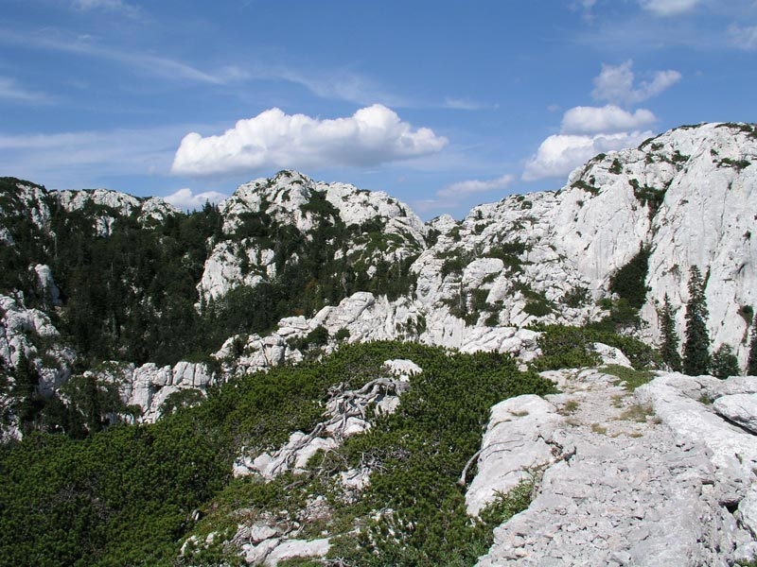
Izvor: http://www.np-sjeverni-velebit.hr/park/ (23.04.2020)
Veliki, naizgled goli blokovi stijena s mnoštvom pukotina, teško prohodne šume, maleni i veliki doci, travnate krške doline, jame, ponikve, sniježnice, lokve i škrape. Prostor sjevernog Velebita pravi je mozaik sastavljen od najrazličitijih staništa koja su dom mnogim biljnim, gljivljim i životinjskim vrstama čije smo bogatstvo tek počeli otkrivati. Upravo je ova raznolikost krških oblika, živoga svijeta i krajobraza bila razlogom proglašenja Nacionalnog parka Sjeverni Velebit. Još davne 1930. godine to je na dosad nenadmašen način predočio veliki planinar i zaljubljenik u Velebit dr. Ivan Krajač riječima: „U veličanstvenoj povorci tu su za vječnost sabrana najdostojnija alpinska veličanstva kao nigdje drugdje na Velebitu, u tolikoj množini, a na takvoj visini i na relativno malom prostoru.“

Iako ne najviša, Velebit je sa svojih 145 kilometara naša najduža planina. U blagom luku, poput golema bedema širokog od 10 do 30 kilometara nadvio se iz kontinenta nad more. Tek nekoliko cestovnih prijevoja siječe masiv, a oni ujedno tradicionalno dijele Velebit na nekoliko cjelina. Sjeverni Velebit počinje od prijevoja Vratnika (cesta prema Senju) do Velikog Alana iznad Jablanca. Tu počinje srednji Velebit sve do Baških Oštarija, koji spaja Gospić s Karlobagom. Od njega se nastavlja južni Velebit do prijevoja Malog Alana, na staroj cesti koja spaja Obrovac i Lovinac. Konačno, jugoistočni Velebit završava uz kanjon Zrmanje. Iako se, gledano iz daljine, čini da je planina „monolitna“, ona je tipičan predstavnik krškog krajolika s izrazito bogatim mikroreljefom.

Sjeverni Velebit nije posve netaknuta divljina, nego i prostor dubokih ljudskih tragova. Njegovu je krajobrazu poseban pečat utisnuo čovjek. Stvorio je i održavao travnjake i lokve, gradio pastirske „stanove“ i suhozide. Danas nas na to podsjećaju zarasli tradicionalni putovi i ruševine starih građevina. Stvaranjem novih staništa – pašnjaka, lokava i suhozida – čovjek je ujedno omogućio život brojnim biljnim i životinjskim vrstama kojih inače ovdje ne bi bilo. Tako je obogatio biološku raznolikost Nacionalnog parka.
Čitav je prostor Nacionalnog parka obilje raznolikosti. Šume, travnjaci, stijenje, točila, vodena staništa... Njihove granice nisu oštre, već se međusobno pretapaju. Zbog te je raznolikosti, iako malen, Nacionalni Park Sjeverni Velebit važan dio ekološke mreže kao područje očuvanja značajno za čak 10 biljnih i životinjskih vrsta i osam različitih tipova staništa – travnjaka, šuma i stijena.

Ipak, najveće osobitosti i vrijednosti Nacionalnog parka kriju se, većini ljudi nevidljive, ispod nogu posjetitelja. To je sasvim poseban svijet krških podzemnih oblika, a najposebnije od njih su jame – tipični uglavnom vertikalni krški podzemni oblici nastali kemijskim i mehaničkim trošenjem stijena u tektonski razlomljenom terenu. Područje Parka, a osobito strogi rezervat Hajdučki i Rožanski kukovi, po velikom broju dubokih jama, njih više od 400, među najzanimljivijim je speleološkim lokalitetima svijeta. Unutar Parka otkrivene su i tri jame dublje od 1000 m: jamski sustav Lukina jama–Trojama (-1431 m), Slovačka jama (-1320 m) i jama Velebita (-1026 m).

U jamama obitava neobičan živi svijet navikao na stalnu tamu, visoku vlagu i konstantnu temperaturu. Tu žive kukci poput kornjaša, puževi, stonoge, lažištipavci, pauci, rakovi, mnogočetinaši, skokuni, pijavice, školjkaši. Neki od njih endemi su sjevernih Dinarida, a zadnjih godina opisano je i nekoliko vrsta posve novih za znanost. Najpoznatija podzemna vrsta je velebitska pijavica, endem nacionalnog parka, dosad pronađena samo u četiri duboke jame strogog rezervata Hajdučki i Rožanski kukovi.

Privilegiju posjetiti i istražiti ovaj fantastični podzemni svijet imaju samo malobrojni. Najveće vrijednosti Parka zauvijek će ostati nevidljive većini.

Što se tiče turističke ponude Sjeverni Velebit idealno je odredište za sve one koji prednost daju aktivnom odmoru i rekreaciji u netaknutoj prirodi. „Na raspolaganju je preko 30 staza koje vas vode različitim krajolicima te pružaju brojne mogućnosti otkrivanja ovog prostora. Radi lakšeg snalaženja planinarske staze označene su markacijama, a na raskrižjima staza postavljeni su putokazi s potrebnom prosječnom dužinom hoda u satima. Gotovo svaka od staza vodi vas do planinskih vrhunaca koji su ujedno prekrasni vidikovci, kako na more i otoke, tako i na Liku. Postojeće planinarske staze i putovi pogodni su i za ostale aktivnosti kao što su treking i hiking.

PARKOVI PRIRODE

Park prirode je prostorno prirodom ili dijelom kultivirano područje kopna i/ili mora s ekološkim obilježjima međunarodno ili nacionalne važnosti, s naglašenim krajobraznim, odgojno-obrazovnim, kulturno-povijesnim i turističko-rekreacijskim vrijednostima.

Republika Hrvatska se može pohvaliti sa čak 11 parkova prirode od kojih se 5 nalazi na Jadranu ili u njegovoj neposrednoj blizini, a to su: Park prirode Biokovo, Park prirode Kopački rit, Park prirode Lonjsko polje, Park prirode Medvednica, Park prirode Papuk, Park prirode Telašćića, Park prirode Velebit, Park prirode Vransko jezero, Park prirode Učka, Park prirode Žumberak - Samoborsko gorje i najmlađi Park prirode Lastovsko otočje.

- Biokovo – Park prirode Biokovo obuhvaća impozantnu kršku planinu raznolike flore i faune te prekrasnih vidikovaca s kojih puca pogled na cijelu Makarsku rivijeru.

- Kopački rit – Veliko je močvarno područje na utoku Drave u Dunav, koje se može pohvaliti bogatim biljnim i životinjskim svijetom, osobito pticama močvaricama, jelenima i divljim svinjama.

- Lonjsko polje - Jedna od najvećih močvara Europe zaslužila je svoje mjesto među zaštićenim parkovima prirode. Lonjsko polje zanimljivo je zbog prostranih hrastovih šuma i bogate ptičje faune, posebno roda.

- Medvednica - Gorski masiv iznad Zagreba glavna je rekreacijska zona njegovih stanovnika. Odlikuje se atraktivnim spiljama, dubokim potočnim dolinama i šumama velike biološke vrijednosti, zbog čega je unutar parka zaštićeno još 8 šumskih rezervata.

- Papuk - Najveće gorje u ravničarskoj Slavoniji zaštićeno je zbog izuzetno vrijednih bioloških, geoloških, krajobraznih i kulturno-povijesnih značajki, a obuhvaća skoro cijelo područje planine Papuk i zapadni dio planine Krndije.

- Telašćica - Dugački uski zaljev u blizini Nacionalnog parka Kornati često je odredište nautičara zbog sigurne luke, prekrasnog jezera i najviših hrvatskih klifova, koji dosežu i do 180 metara.

- Velebit – Najveća hrvatska planina je zbog jedinstvenog reljefa te biljnog i životinjskog svijeta proglašena Svjetskim rezervatom biosfere. Najveće je zaštićeno područje u Hrvatskoj, a uključuje i Nacionalni park Paklenicu te Nacionalni park Sjeverni Velebit.
- Žumberak – Samoborsko gorje - Park prirode Žumberak–Samoborsko gorje poznat je po dobro očuvanim šumama, potocima, slapovima, brdskim obroncima prekrivenim vinogradima, pašnjacima te, svima omiljenim, tradicionalnim seoskim imanjima.

- Učka – Planina Učka, zahvaljujući reljefu i neposrednoj blizini mora, ima vrlo specifičnu mikroklimu i razvijenu bujnu šumsku vegetaciju.

- Vransko jezero – Najveće prirodno jezero u Hrvatskoj, zbog svog smještaja u blizini mora, obiluje i morskim i slatkovodnim ribama. Njegovoj raznovrsnosti pridonose i ptice jer je Vransko jezero veliko ornitološko područje Europe.

- Lastovsko otočje - Lastovsko otočje obuhvaća 44 otoka, otočića, hridi i grebena od kojih su najveći Lastovo i otok Sušac te otočne skupine Lastovnjaci i Vrhovnjaci.

Park prirode Lastovsko otočje

Jedan od najizoliranijih jadranskih toka, Lastovo, skriva mnoga prirodna bogatstva. Lastovo je među najšumovitijim jadranskim otocima, a podmorje u svojim bistrim dubinama čuva ekosustave koji su među najočuvanijima na Jadranu.

Lastovsko otočje je arhipelag petnaestak kilometara južno od Korčule. Najveći i središnji otok je Lastovo, no tu je još četrdesetak otoka, otočića, grebena i hridi koji strše iz dubokoga okolnog mora. „Razasuti“ su na Gargansko-pelješkom pragu, reljefnoj granici između plićeg Jadrana na sjeveru i vrlo duboke Južnojadranske zavale. Najzapadniji i najudaljeniji od svih je Sušac, slijedi zapadno otočje, istočno uz Lastovo je otočna skupina Lastovnjaci, a još istočnije Vrhovnjaci. Neki od njih samo su gole kamene kape koje tek malo vire iznad mora, zapljuskuju ih valovi i na udaru su vjetra, tek s pokojim čuperkom žilave biljke.
Slika 3. Granice Lastovskog otočja
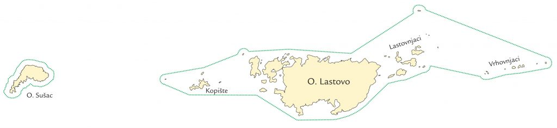
Izvor: http://www.pp-lastovo.hr/opci-podaci/ (23.04.2020)
Površina Lastovskog otočja iznosi 196 km² , od čega je 53 km² kopno, a 143 km² more. Lastovsko otočje spada pod općinu Lastovo koja se nalazi u Dubrovačko-neretvanskoj županiji. Ukupan broj naselja je 5, a to su: Lastovo, Zaklopatica, Skrivena Luka, Ubli i Pasadur. Proglašen je Parkom prirode 29. Rujna 2006. godine i time je najmlađi Park prirode u Republici Hrvatskoj.
Slika 4. Pogled iz zraka na Lastovsko otočje
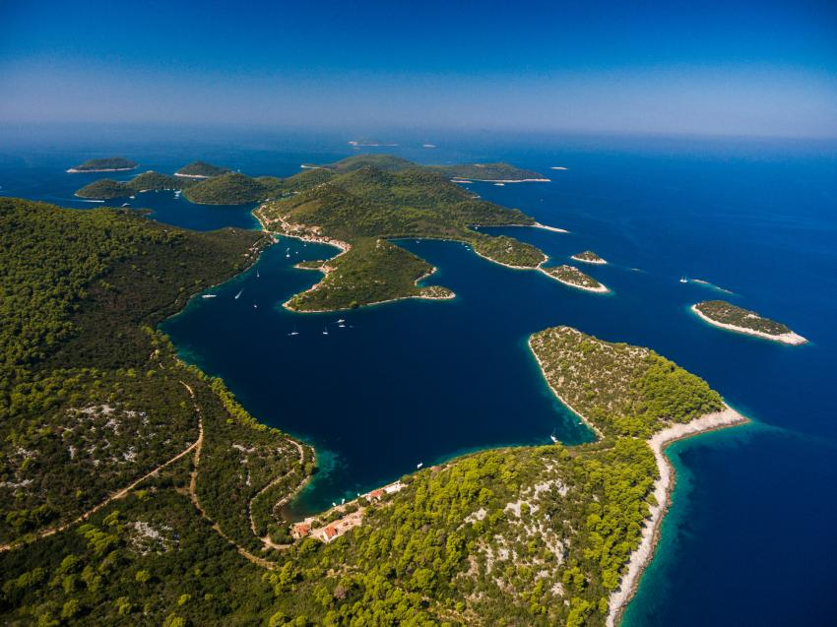Izvor: http://www.https://www.parkovihrvatske.hr/park-prirode-lastovsko-otocje (23.04.2020.)
Što se tiče klime zahvaljujući svom položaju, Lastovsko otočje se odlikuje blagom mediteranskom klimom, klimom maslina. Jedan je od najsunčanijih otoka na Jadranu što dokazuje prosjek od 2700 sunčanih sati godišnje. Prosječna temperatura zraka u siječnju iznosi 8,3 º C, a u kolovozu 24,9 º C. Blaga ljetna temperatura produljuje se dugo u jesen, pa mu je jesen toplija od proljeća. Najučestalija vrsta oborine je kiša, javlja se manja količina krupe, dok je snijeg prava rijetkost. Važan čimbenik za vegetaciju je vlaga, koja u sušnom razdoblju nadoknađuje kišu. Srednja godišnja vlažnost zraka iznosi 68%. U ruži vjetrova dominantne vjetrove čine jugo (jugoistočnjak), te maestral (sjeverozapadnjak), no također su učestali i bura (sjeveroistočnjak), lebić (jugozapadnjak), pulent (snažni zapadnjak), tramontana (sjevernjak), te levanat (istočnjak).
Lastovo je brdovit otok s pedesetak plodnih polja. Za razliku od ostalih krških, lastovska su puna pijeska i lapora koje je nanosio vjetar. Samo tridesetak posto polja je obrađeno. Otočko je stanovištvo starije dobi pa se većina polja ne obrađuje. Većinu krase brojne lokve na kojima uživa čak 12 vrsta vretenaca, najbržih letača u svijetu kukaca.
Otočko je stanovništvo starije dobi i malobrojno pa plodna polja, naprosto, nema tko obrađivati. Mladi se ljudi još uvijek rijetko odlučuju za život na otoku.
Osamljenost i udaljenost Lastova učinila mu je mnoga dobra. Biološki je to jedan od najočuvanijih prostora na Sredozemlju. Svjetska organizacija za zaštitu prirode (WWF) otok je proglasila prostorom od posebne važnosti za očuvanje ukupne bioraznolikosti Sredozemlja. Gustim otočkim šumama dominiraju hrast crnika (Quercus ilex) i alepski bor (Pinus halepensis) – to su vrste izuzetne otpornosti na morske utjecaje.

Park prirode Žumberak - Samoborsko gorje

Samoborsko gorje je pitom krajolik u kojem se divno izmjenjuju idilična sela, šareni travnjaci, mala polja i šume. Jedno je to od najpopularnijih planinarskih odredišta s brojnim stazama.

Gledano s autoceste Zagreb – Karlovac, Samoborsko se gorje uzdiže iznad nizine i dominira krajolikom. Detalji njegovih vrhova često se gube u sumaglici, što daje dojam o strmini. Ipak, vrhovi dosežu gotovo 1000 m, a oni najviši su s druge strane na Žumberku, visine do 1175 metara, koliko strši Sv. Gera. Ovo gorje je smješteno u kutku zapadnog dijela središnje Hrvatske između Medvednice, doline Krke i pokupske te savske nizine. To je i razmeđe gorskih planina panonske te početak krške Hrvatske, a prema Sloveniji granica i prema alpskom području.

Područje Žumberka i Samoborskog gorja 28. svibnja 1999. odlukom Hrvatskog sabora proglašeno je zaštićenom prirodnom vrijednošću: Parkom prirode. Njime upravlja Javna ustanova "Park prirode Žumberak - Samoborsko gorje" osnovana Uredbom Vlade Republike Hrvatske 16. rujna 1999. Prema Zakonu o zaštiti prirode (NN 80/13) u parku prirode dopuštene su gospodarske i druge djelatnosti i zahvati kojima se ne ugrožavaju njegova bitna obilježja i uloga.
Slika 5. Park prirode Žumberak - Samoborsko gorje
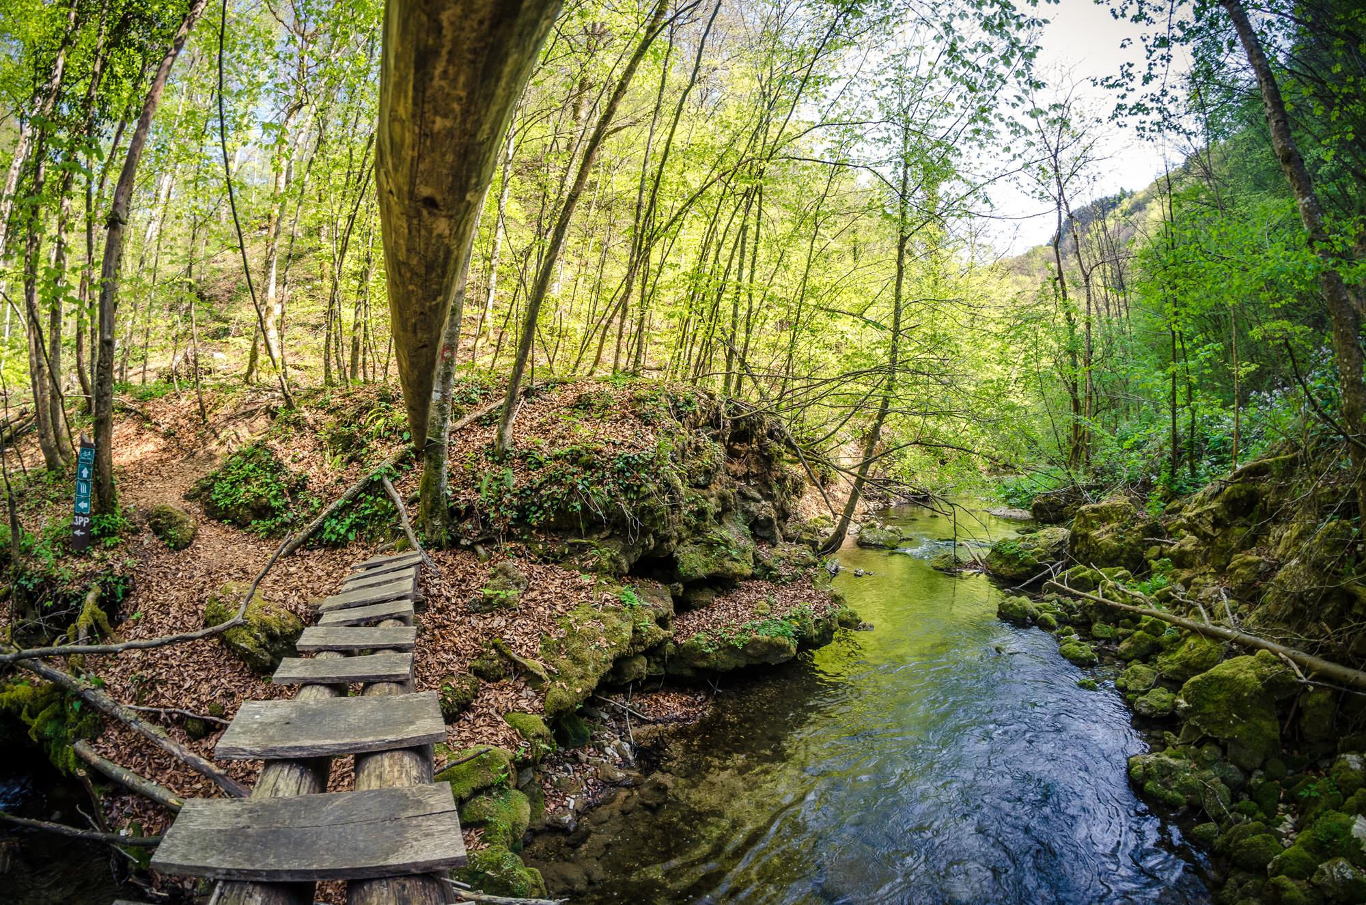
Izvor: https://www.samobor.hr/visit/park-prirode-zumberak-samoborsko-gorje-p428
Površina Žubmeračko - Samoborskog gorja iznosi 333 km² i proteže kroz brdsko-planinsko područje južne strane Žumberačke gore i Samoborskog gorja. Park spada pod Zagrebačku i Karlovačku županiju, ima tri grada (Samobor, Jastrebarsko i Ozalj) te tri općine (Žumberak, Krašić i Klinča sela).

Što se tiče turizma Park nudi brojne destinacije kao što su: Budinjak, Japetić, Plešvica, Okić, Slapnica te brojni drugi. Također nudi i aktivnosti koje bi oduševile rekreativnog i profesionalnog sportaša a to su: pješačenje, biciklizam, penanje, paragliding i jahanje. Za one ostale turiste koji nisu sportskog duha nudi se kulinarstvo u kojem se posjetitelji okušavaju u pripremanju jela po povijesnim receptima.

Za razliku od nekih drugih zaštićenih područja koja imaju prostorno jasno definiranu glavnu atrakciju – vidikovac na vrhu planine, špilju ili slap kamo se većina i posjetitelja upućuje, ovdje je glavna atrakcija mozaični krajobraz.
Tek cjelodnevno „krstarenje“ Parkom zaokružuje dojam o njegovoj atraktivnosti – mozaičnom krajobrazu. Dinamične izmjene različitih vizura, kulturno-povijesna baština i osebujan prirodni svijet čine ovaj prostor dovoljno zavodljivim za ponovno vraćanje.

UNESCO-va PRIRODNA I KULTURNA BAŠTINA U HRVATSKOJ

UNESCO (Organizacija Ujedinjenih naroda za obrazovanje, znanost i kulturu) specijalizirana je organizacija u sustavu Ujedinjenih naroda koja je utemeljena 1945. godine. Organizacija je stvorena s ciljem doprinosa miru i sigurnosti promocijom suradnje među narodima na područjima obrazovanja, znanosti i kulture, s ciljem unapređenja općeg poštovanja pravde, vladavine zakona, ljudskih prava i temeljnih sloboda (čl. 1. Statuta UNESCO-a)

Više od 190 država trenutačno su članice UNESCO-a, čije se središte nalazi u Parizu. Diljem svijeta postoji više od 60 regionalnih ureda, institucija i centara. Djelovanje UNESCO-a očituje se kroz pet programskih područja: obrazovanje, prirodne, društvene i humanističke znanosti, kultura, komunikacije i informacije.

Republika Hrvatska se trenutačno može pohvaliti sa deset znamenitosti pod zaštitom UNESCO-a. Od prirodnih znamenitosti u Hrvatskoj su pod zaštitom UNESCO-ovom zaštitom Plitvička jezera, a od kulturne baštine zaštićeni su Eufrazijeva bazilika u Poreču, katedrala sv. Jakova u Šibeniku, povijesna jezgra Trogira, povijesni kompleks grada Splita s Dioklecijanovom palačom, Starogradsko polje na otoku Hvaru, stari dio grada Dubrovnika, starovjekovni nadgrobni spomenici Stećci, obrambeni sustav grada Zadra i Tvrđava sv. Nikole u Šibeniku i Iskonske bukove šume Karpata i drugih regija Europe.

Republika Hrvatska je Centru za svjetsku baštinu (WHC) uputila popis prirodnih i kulturnih dobara za koje smatra da, uz spomenute spomenike prirode i kulturne baštine, zavrjeđuju ući u UNESCO-ovu Listu. Tako se među prirodnim dobrima predlažu Sjeverni Velebit, Nacionalni park Kornati i Park prirode Telašćica. Od kulturnih znamenitosti predložena je Tvrđa u Osijeku, stara granica Rimskog Carstva u istočnoj Slavoniji, povijesna jezgra grada Varaždina, Dvorac u Velikom Taboru, naselje Lubenice na otoku Cresu, istarski gradić Motovun, nadbiskupski kompleks s rimskim forumom u Zadru, primoštenski vinogradi, pustinja Blaca na Braču, Ston i Malostonski zaljev te povijesna jezgra grada Korčule.

Plitvička jezera

Nacionalni park Plitvička jezera upisan je u registar Svjetske baštine 1979. godine. Ljepota tog jezerskog područja Like odavno se pročula izvan granica naše zemlje te je UNESCO taj prirodni lokalitet stavio pod svoju zaštitu. Taj hrvatski najstariji nacionalni park u svjetskim okvirima poseban je zbog sedra i sedrotvornih bilja koji su stvorili njegovu ljepotu. Tvorbom sedre i pregrađivanjem riječnog korita nastalo je 16 jezera iznimne ljepote koja okružuju guste šume u kojima obitavaju rijetke životinjske i biljne vrste. Jedna od brojnijih posebnosti tog parka je i Veliki slap, koji je sa svojih 78 metara najviši u Republici Hrvatskoj.

Episkopalni kompleks Eufrazijeve bazilike

Nalazi se u povijesnom dijelu Poreča i nastao je nakon što je biskup Eufrazije sredinom 6. stoljeća temeljito preuredio već postojeću katedralu. Pri preuređenju, Bazilika, njezin atrij, krstionica i biskupska palača postala su tako izvanredni primjeri sakralne arhitekture. Tako važan ranokršćanski spomenik Odbor UNESCO-a je u prosincu 1997. godine uvrstio u Zaštićenu svjetsku baštinu.

Stari grad Dubrovnik

Najpoznatiji je UNESCO-ov spomenik u Hrvatskoj. Na Listu je ušao 1979. godine i često se ističe kao jedan od najpoznatijih spomenika svjetske baštine. Taj kasnosrednjovjekovni biser Jadrana je tijekom stoljeća uspio sačuvati svoje jedinstvene građevinske objekte. Posebnu važnost starom Dubrovniku daju glavna gradska ulica Stradun, Knežev dvor, crkva svetog Vlaha, katedrala, Velika Onofrijeva česma, sinagoga i dr. Jedinstvena ljepota grada najbolje se može doživjeti šetnjom po starim gradskim zidinama dugim gotovo dva kilometra, širokim i do šest metara te visokim i više od 20 metara. Kompleks zidina najsačuvaniji je srednjovjekovni fortifikacijski objekt na Sredozemlju i svjedočanstvo je nekadašnje velike gospodarske i političke moći Dubrovnika i njegove republike. Zidine su ojačane brojnim kulama od kojih je najimpozantnija Minčeta, djelo čuvenog Jurja Dalmatinca, a obrambenom kompleksu pripadaju i kule Lovrijenac i Revelin. Stara jezgra Dubrovnika nekoliko je puta bila uništavana, a najveće štete uzrokovao je potres iz 1667. godine te granatiranja grada od strane Jugoslavenske armije tijekom velikosrpske agresije u prosincu 1911. godine.

Katedrala sv. Jakova

Katedrala sv. Jakova u Šibeniku građena je između 15. i 16. stoljeća (1431 - 1535.) i primjer je gotičko-renesansne građevine koja je nastala razmjenom ideja i umijeća majstora sjeverne Italije, Dalmacije i Toskane. Katedralu je gradilo više arhitekata, od kojih su najpoznatiji bili Juraj Dalmatinac i Nikola Firentinac, koji su taj crkveni objekt izgradili iz kamena građevina koje su joj prethodile. Posebnu vrijednost katedrali daje njezina kamena kupola za koju je korištena jedinstvena građevinska tehnika koja i u današnje vrijeme još nije u cijelosti razješena. Uspješan spoj gotičko-renesanske umjetnosti čini i vrijedan friz skulptura muškaraca, žena i djece koji se nalazi na vanjskim zidovima katedrale. Taj najvredniji objekt graditeljskog nasljeđa Šibenika ušao je na UNESCO-ovu Listu 2000. godine i predstavlja jedinstven spomenik europskog sakralnoga graditeljstva.

Povijesna jezgra Trogira

Izvanredan je primjer urbanog kontinuiteta koji traje od helenističkog pa sve do našeg doba. Trogir je osnova od grčkih kolonista s Visa u 3. st. pr. Krista, a dokaz tome su brojni arheološki nalazi te ortogonalna mreža ulica koja je u staroj povijesnoj jezgri ostala očuvana i danas. Stara povijesna jezgra smještena je na otočiću između otoka Čiova i kopna te je mostovima povezana s njima. Taj grad svojevrsni je grad muzej u kojem se može uživati u njegovim romaničkim crkvama te brojnim renesansnim i baroknim zgradama iz venecijanskog razdoblja. Najvažnija građevina Trogira je katedrala sv. Lovre na kojoj se ističe zapadni portal, remek-djelo majstora Radovana. Povijesna jezgra Trogira sa svojim brojnim kulturnim spomenicima najbolje je sačuvan romaničko-gotički grad Jadrana.

Dioklecijanova palača i cijeli srednjovjekovni Split

Pod zaštiti UNESCO-a ušao je 1979. godine. Cijela Dioklecijanova palača, sagrađena između 295. i 305. godine jedno je od najvažnijih djela antičke arhitekture. Graditelji palače većinom su bili majstori iz istočnih dijelova Carstva, a kao građevni materijal korišten je bijeli vapnenac iz Brača i Segeta te sedra koja se vadila iz korita obližnih rijeka. Palača iz koje je nastao današnji Split odličan je primjer za upoznavanje s umjetničkim stilovima koji su ostavljali tragove u razvoju grada. Tako se osim građevina iz Rimskog doba (Peristil, Dioklecijanov mauzolej, Jupiterov hram, Vestibul) u palači mogu vidjeti i romaničke crkve, srednjovjekovne utvrde, gotičke, renesansne i barokne palače. Cijela srednjovjekovna jezgra sa slavnom palačom daje posebnu ljepotu tome mediteranskom gradu, za kojega njegovi stanovnici, ne bez razloga, tvrde da je najlipši grad na svitu.

Starogradsko polje

Ušao je na UNESCO-ovu Listu na ljeto 2008. godine. Taj najbolje sačuvan antički grčki krajolik na Sredozemlju nastao je u 4. st. pr. Krista na otoku Hvaru, u zaleđu današnjeg Starog Grada (grč. Pharosa). Grčki su se kolonizatori uputili 385. godine prije Krista iz grčkog grada Parosa prema Jonskom zaljevu (tako su zvali Jadransko more) s ciljem osnivanja kolonije na otoku Hvaru (stari grčki naziv bio je Fiteja). Predvodnik stotinjak obitelji bio je Okist koji je imao dužnost, uz sve ostale, napraviti pravilnu podjelu zemljišta doseljenicima. Okist je usred polja označio polaznu točku - omfalos te je uz pomoć jednostavnog mjernog instrumenta (grome) premjerio i podijelio polje na parcele veličine približno 180 s 900 metara. Imena vlasnika isklesana su i na međašnim kamenima, čime je učinjena prva parcelizacija zemljišta na području Jadrana. Sustav parcela na Starogradskom polju očuvao se uz neke izmjene i danas i svjedočanstvo je davne grčke kolonizacije Jadrana.

Stećci - srednjovjekovni nadgrobni spomenici

Takozvani stećci srednjovjekovni su nadgrobni spomenici, uglavnom isklesani od vapnenca te pravokutnog oblika s ravnim ili šiljastim vrhom, a mogu se pronaći u ležećem i uspravnom položaju. Stećci su često bili ukrašavani natpisima ili jednostavnim slikama kao što su spirale, lukovi, zvijezde ili vjerski simboli, ali i složenijim motivima kao što su životinje i viteški turniri, a najpoznatiji je motiv čovjek s podignutom desnom rukom. Vjeruje se da je vrsta ukrasa ovisila o umjetniku koji je izradio stećak, ali i o samom pokojniku jer su nadgrobni spomenici izrađivani prema osobnim željama. Pregledima je utvrđeno da su prvi stećci izrađeni u drugoj polovici 12. stoljeća te da su vrhunac doživjeli u 14. i 15. stoljeću. Početkom 16. stoljeća u potpunosti su se prestali upotrebljavati. U Hrvatskoj postoji 4000 stećaka u dvjema nekropolama. Nekropole su Velika i Mala Crljivica, Cista Velika i Dubravka/sv. Barbara, Konavle.

Dana 2. studenog 2009. godine, ministarstva kulture zemalja Bosne i Hercegovine, Hrvatske, Srbije i Crne Gore su zajednički nominirala stećke za uspis na UNESCO-v popis mjesta svjetske baštine, kao svoju zajedničku baštinu.
Stećci, jedinstven primjer srednjovjekovnih nadgrobnih spomenika, poslije sedam godina rada na tom projektu, upisani su na Listu svjetske baštine UNESCO-a. Tako je 15. srpnja 2016. odlučio odbor UNESCO-a na zasjedanju u Istanbulu.

Obrambeni sustav grada Zadra i Tvrđava sv. Nikole u Šibeniku

Ove dvije lokacije koje su od 9. srpnja 2017. godine zaštićene UNESCO-om zapravo pripadaju skupini od šest obrambenih zidina koje je izgradila Republika Venecija između 15. i 17. stoljeća duž Jadranske obale. Osim u Hrvatskoj, ove se utvrde nalaze i u Italiji i Crnoj Gori. Obrambeni sustav Zadra uključuje i impozantna Kopnena Vrata koja je sagradio venecijanski arhitekt Michele Sanmicheli, a služila su kao veza između stare luke i grada. S druge strane, Tvrđava Sv. Nikole izdvojena je na otočiću Ljuljevcu kod Šibenika. Tvrđava je imala obrambenu namjenu, ali zanimljivo, nikada nije napadnuta. Neke legende kažu da se nitko nikada nije usudio napasti ovu tvrđavu jer je izgledala moćno i nepobjedivo – što je zapravo bio glavni cilj izgradnje takve utvrde.

Iskonske bukove šume Karpata i drugih regija Europe

Zajedno s devet zemalja: Albanijom, Austrijom, Belgijom, Bugarskom, Italijom, Rumunjskom, Slovenijom, Španjolskom i Ukrajinom, Republika Hrvatska upisala je 7. srpnja 2017. proširenje serijske nominacije „Iskonske i drevne bukove šume Karpata i drugih regija Europe” na Popis svjetske baštine UNESCO-a.

Proširenje serijske prekogranične nominacije uključilo je 63 područja bukovih šuma od čega je Republika Hrvatska sudjelovala s tri područja, u nacionalnim parkovima Sjeverni Velebit i Paklenica. Riječ je o 1.289,11 hektara bukove šume koja se u Nacionalnom parku Sjeverni Velebit nalazi u Strogom rezervatu Hajdučki i Rožanski kukovi te 2.031,87 hektara šume na lokacijama Suva draga-Klimenta i Oglavinovac-Javornik u Nacionalnom parku Paklenica. Iznimnost predloženih iskonskih i drevnih bukovih šuma u nacionalnim parkovima Sjeverni Velebit i Paklenica temelji se na njihovoj izvornosti, geografskom položaju, starosti, posebnosti i veličini.
Uvrštavanje na Popis svjetske baštine potvrda je da se prirodnim ljepotama Hrvatske upravlja na najbolji mogući način u cilju zaštite za buduće naraštaje i da je Hrvatska po bioraznolikosti i prirodnim ljepotama među najbogatijim europskim državama.

ZAKLJUČAK

Republika Hrvatska ima mnogo predivnih mjesta za ponuditi i zato svaka osoba koja dođe u zemlju kaže da se želi ponovno vratiti. Gdje god krenuli po Hrvatskoj može se vidjeti samo ljepota.

Prirodne ljepote Hrvatske dobro se odražavaju na turizam jer svake godine sve veći i veći broj posjetitelja dolazi i zahvaljujući tim prirodnim ljepotama to pozitivno utječe na državni proračun.

Osim prirodnih ljepota Hrvatska obiluje i kulturnim znamenitostima po kojima je sve poznatija u svijetu. Uz kulturne znamenitosti tu je i mnoštvo kulturnih događanja, običaja te tradicionalnih plesova i gastronomije. Jedinstven spoj prekrasne prirode i kulture daje Hrvatskoj velike mogućnosti za daljni uspjeh.

Ako se zaštićena područja i dalje budu čuvala kao što se čuvaju u sadašnje doba, Hrvatska će se moći nastaviti hvaliti svojim prirodnim ljepotama i dalje će biti jedna od naljepših država u Europi.

POPIS LITERATURE

  - Drvenkar, H., Glavaš, I., Jukić, J., Lemo, I.K., Geografija 1, udžbenik za prvi razred gimnazije, Alfa, Zagreb, 2014
  - Gall, H., Kralj, P., Slunjski, R., Geografija 4, udžbenik geografije u četvrtom razredu gimnazije, Školska knjiga, Zagreb, 2014
  - Gall, H., Kralj, P., Slunjski, R., Geografija 4, udžbenik geografije u četvrtom razredu gimnazije, Školska knjiga, Zagreb, 2016

INTERNET STRANICE

- Zagorje - priroda, http://www.zagorje-priroda.hr/razvoj-zastite-prirode (09.04.2020.)
- Haop.hr, http://www.haop.hr/hr/tematska-podrucja/zasticena-podrucja/zasticena-podrucja/sto-je-zasticeno-podrucje (14.04.2020.)
- Repozitorij.unipu.hr, https://repozitorij.unipu.hr/islandora/object/unipu%3A1804/datastream/PDF/view (16.04.2020.)
- Mzoe.gov.hr, https://mzoe.gov.hr/o-ministarstvu-1065/djelokrug-4925/zastita-prirode/zasticena-podrucja/nacionalni-parkovi/1194 (16.04.2020.)
- Poslovniturizam.com, https://www.poslovniturizam.com/destinacije/plitvicka-jezera/28/ (16.04.2020.)
- Ezadar.net.hr, https://ezadar.net.hr/biznis/2282279/rekord-na-plitvicama-vise-od-12-tisuca-posjetitelja-u-samo-jednom-danu/ (16.04.2020.)
- Parkovihrvatske.hr, https://www.parkovihrvatske.hr/nacionalni-park-sjeverni-velebit (17.04.2020.)
- Prirodahrvatske.com, http://prirodahrvatske.com/2018/03/30/velebit/ (17.04.2020.)
- Hr.wikipedia.org, https://hr.wikipedia.org/wiki/Hrvatski_nacionalni_parkovi_i_parkovi_prirode (23.04.2020)
- Pp-lastovo.hr, https://pp-lastovo.hr/opci-podaci/ (23.04.2020.)
- Pp-zumberak-samoborsko-gorje.hr, http://www.pp-zumberak-samoborsko-gorje.hr/index.html (23.04.2020.)
- Croatia.hr, https://croatia.hr/hr-HR/dozivljaji/kultura-i-bastina/unesco-stecci-srednjovjekovni-nadgrobni-spomenici (25.04.2020.)
- Hr.wikipedia.org, https://hr.wikipedia.org/wiki/Ste%C4%87ak (25.04.2020.)
- Getbybus.com, https://getbybus.com/hr/blog/unesco-va-svjetska-bastina-u-hrvatskoj/ (25.04.2020.)
- Croatia.hr, https://croatia.hr/hr-HR/dozivljaji/kultura-i-bastina/unesco-iskonske-i-drevne-bukove-sume-karpata-i-drugih-regija-europe (25.04.2020.)

POPIS SLIKA I TABLICA

POPIS SLIKA

Slika 1. Jezero na Plitvičkim jezerima 10
Slika 2. Sjeverni Velebit 12
Slika 3. Granice Lastovskog otočja 16
Slika 4. Pogled iz zraka na Lastovsko otočje 17
Slika 5. Park prirode Žumberak - Samoborsko gorje 19

POPIS TABLICA

Tablica 1. Zaštićene prirodne vrijednosti Hrvatske…………………………………………6

Datum predaje rada:
(Mentor je prihvatio izradbu.) ________________________________________________

Potpis mentora: ____________________________________________________________

Ocjena pisanog rada: ________________________________________________________
Ocjena obrane rada: _________________________________________________________
Konačna ocjena: ____________________________________________________________

Povjerenstvo:
- Mentor: _____________________________________________________________
- Profesor struke: _______________________________________________________
- Profesor struke: _______________________________________________________

Prostor za izdvojeno mišljenje ili eventualni komentar:
____________________________________________________________________________________________________________________________________________________________________________________________________________________________________________________________________________________________________________

Zagorje - priroda, http://www.zagorje-priroda.hr/razvoj-zastite-prirode (09.04.2020.)
Zagorje - priroda, http://www.zagorje-priroda.hr/razvoj-zastite-prirode (09.04.2020.)
Haop.hr, http://www.haop.hr/hr/tematska-podrucja/zasticena-podrucja/zasticena-podrucja/sto-je-zasticeno-podrucje (14.04.2020.)
Gall, H., Kralj, P., Slunjski, R., Geografija 4, udžbenik geografije u četvrtom razredu gimnazije, Školska knjiga, Zagreb, 2014.
Gall, H., Kralj, P., Slunjski, R., Geografija 4, udžbenik geografije u četvrtom razredu gimnazije, Školska knjiga, Zagreb, 2014.
Repozitorij.unipu.hr, https://repozitorij.unipu.hr/islandora/object/unipu%3A1804/datastream/PDF/view (16.04.2020.)
Drvenkar, H., Glavaš, I., Jukić, J., Lemo, I.K., Geografija 1, udžbenik za prvi razred gimnazije, Alfa, Zagreb, 2014.
Gall, H., Kralj, P., Slunjski, R., Geografija 4, udžbenik geografije u četvrtom razredu gimnazije, Školska knjiga, Zagreb, 2014.
Repozitorij.unipu.hr, https://repozitorij.unipu.hr/islandora/object/unipu%3A1804/datastream/PDF/view (16.04.2020.)
Mzoe.gov.hr, https://mzoe.gov.hr/o-ministarstvu-1065/djelokrug-4925/zastita-prirode/zasticena-podrucja/nacionalni-parkovi/1194 (16.04.2020.)
Poslovniturizam.com, https://www.poslovniturizam.com/destinacije/plitvicka-jezera/28/ (16.04.2020.)
Ezadar.net.hr, https://ezadar.net.hr/biznis/2282279/rekord-na-plitvicama-vise-od-12-tisuca-posjetitelja-u-samo-jednom-danu/ (16.04.2020.)
Parkovihrvatske.hr, https://www.parkovihrvatske.hr/nacionalni-park-sjeverni-velebit (17.04.2020.)
Prirodahrvatske.com, http://prirodahrvatske.com/2018/03/30/velebit/ (17.04.2020.)
Parkovihrvatske.hr, https://www.parkovihrvatske.hr/nacionalni-park-sjeverni-velebit (17.04.2020.)
Parkovihrvatske.hr, https://www.parkovihrvatske.hr/nacionalni-park-sjeverni-velebit (17.04.2020.)
Repozitorij.unipu.hr, https://repozitorij.unipu.hr/islandora/object/unipu%3A1804/datastream/PDF/view (17.04.2020.)
Hr.wikipedia.org, https://hr.wikipedia.org/wiki/Hrvatski_nacionalni_parkovi_i_parkovi_prirode (23.04.2020)
Prirodahrvatske.com, http://prirodahrvatske.com/2018/11/11/lastovsko-otocje/ (23.04.2020.)
Pp-lastovo.hr, https://pp-lastovo.hr/opci-podaci/ (23.04.2020.)
Parkovihrvatske.hr, https://www.parkovihrvatske.hr/park-prirode-lastovsko-otocje (23.04.2020.)
Prirodahrvatske.com, http://prirodahrvatske.com/2019/01/21/samoborsko-gorje-i-zumberak/ (23.04.2020.)
Pp-zumberak-samoborsko-gorje.hr, http://www.pp-zumberak-samoborsko-gorje.hr/index.html (23.04.2020.)
Parkovihrvatske.hr, https://www.parkovihrvatske.hr/park-prirode-zumberak-samoborsko-gorje (23.04.2020.)
Gall, H., Kralj, P., Slunjski, R., Geografija 4, udžbenik geografije u četvrtom razredu gimnazije, Školska knjiga, Zagreb, 2016.
Gall, H., Kralj, P., Slunjski, R., Geografija 4, udžbenik geografije u četvrtom razredu gimnazije, Školska knjiga, Zagreb, 2016.
Gall, H., Kralj, P., Slunjski, R., Geografija 4, udžbenik geografije u četvrtom razredu gimnazije, Školska knjiga, Zagreb, 2016.
Croatia.hr, https://croatia.hr/hr-HR/dozivljaji/kultura-i-bastina/unesco-stecci-srednjovjekovni-nadgrobni-spomenici (25.04.2020.)
Hr.wikipedia.org, https://hr.wikipedia.org/wiki/Ste%C4%87ak (25.04.2020.)
Getbybus.com, https://getbybus.com/hr/blog/unesco-va-svjetska-bastina-u-hrvatskoj/ (25.04.2020.)
Croatia.hr, https://croatia.hr/hr-HR/dozivljaji/kultura-i-bastina/unesco-iskonske-i-drevne-bukove-sume-karpata-i-drugih-regija-europe (25.04.2020.)

